المحاضره الخامسه مقاييس النزعة المركزية

عناصر المحاضرة:مقاييس النزعة المركزية
- المنوال Mode
- الوسيط Median
- المتوسط الحسابي Arithmetic mean
مـــــقدمــة
مقاييس النزعة المركزية:
- بعد تنظيم البيانات في جداول تكرارية وتمثيلها بيانيا فإن الخطوة التالية هي البدء بدراسة خواص هذا التوزيع باستخدام مجموعة من القيم أو المقاييس.
- مقاييس النزعة المركزية:
- هي مقاييس عددية تستخدم لقياس موضع تركز أو تجمع البيانات.
- في أغلب الظواهر الطبيعية القيمة النموذجية تميل إلى الوقوع في المركز
مقاييس النزعة المركزية شروط المعيار الجيد
- يحسب بطريقة سهلة لا تؤثر على دقة البيانات .
- يأخذ فى الاعتبار جميع المفردات المطلوب حساب المقياس لها .
- يكون له معنى طبيعى مفهوم يستخدم فى الحياة العامة .
- يعكس التغير فى الظاهرة ، ولا يتغير بتغير طرق حسابه .
- يخضع للعمليات الجبرية خضوعا تاما .
- لا يتأثر بالقيم الشاذة او المتطرفة .
- لا يتأثر باختلاف العينات ذات الحجم الواحد .
معالجات رياضية هامة:
العمليات الرياضية :
Ʃ: المجموع ويلفظ سيجما ، مجموع البيانات المتعلقة بعلامات أو غيرها، احسب مجموع القيم 1،2،3،4،5،7،8،10
40=1+2+3+4+5+7+8+10=×Ʃ
يجب التفريق بين «مجموع المربعات» و «مربع المجموع»
«مجموع المربعات»
268=²1+²2+3²+4²+5²+7²+8²+10²=²×Ʃ
مربع المجموع»
1600=² (1+2+3+4+5+7+8+10)=² (×Ʃ)
مقاييس النزعة المركزية
- المنوال Mode
- الوسيط Median
- المتوسط الحسابي Arithmetic mean

مقاييس النزعة المركزية
القيم التي تقترب منها البيانات أو تتركز حولها أو تتوزع بالقرب منها معظم البيانات

المنوال : Mode
أولا : فى حالة البيانات غير المبوبة :-
المنوال هو القيمة الأكثر شيوعا بين البيانات.
مثال : احسب المنوال للقيم 2،3،4،2،11،2
أكثر القيم تكرارا هى القيمة 2 $\text{Mode}=2$
المنوال أقل مقاييس النزعة المركزية تأثر بالقيم الشاذة
المنوال Mode
- هو القيمة التي تكررت أكثر من غيرها.
- القيمة الأكثر شيوعاً أو تكراراً.
- وهو بمثابة المقياس الوحيد للنزعة المركزية بالنسبة للبيانات النوعية الاسمية.
- يشير إلى أكثر الخواص شيوعاً أو تكراراً سواء كانت الخواص نوعية غير مجمعة أو قيما رقمية غير مجمعة , أو كانت الخواص خواصا نوعية مجمعة أو فئات كمية مجمعة في جداول توزيعات تكرارية .
أولا :قياس المنوال بالنسبة للبيانات النوعية الأسمية :
- المنوال : هو الفئة المقابلة لأكبر التكرارات .
مثال :
البيانات أدناه توضح توزيع عينة من العمال حسب حالتهم الزواجية .
الحالة الزواجية  ( الفئات ) | عدد الحالات  ( التكرار )
متزوج | 20
مطلق | 5
أرمل | 2
أعزب | 26
المجموع | 53

المنوال : الفئة المقابلة لأعلى التكرار.
الحل :- أعزب لأنها الفئة المقابلة لأعلى تكرار (26) .

المنوال (المنوال بالنسبة للبيانات غير المجمعة )
(بيانات وصفية اسمية)
البيانات الآتية تمثل تقديرات 10 طلاب فى المدخل الى علم النفس:
D C D B A C D F D F
اوجد منوال التقديرات لهؤلاء الطلاب.
الحل:
المنوال = D(بيانات لها منوال واحد)

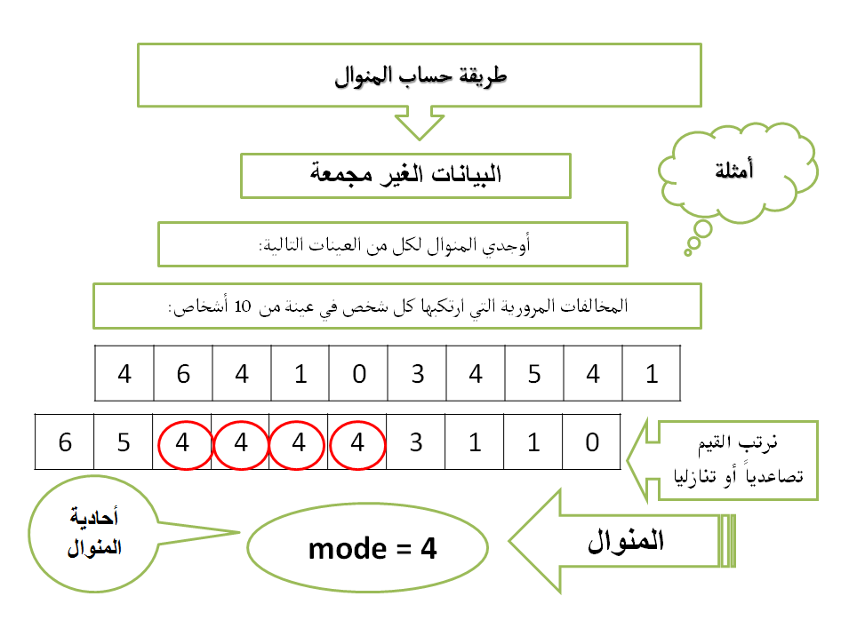
ثانياً : المنوال بالنسبة للبيانات الكمية :
مثال :
1- توزيعات لها منوال واحد :
إذا كان لدينا الدرجات التالية لتسعة من الطلاب .
18 , 10 , 13 , 12 , 10, 2 , 5 , 9 , 16 .
الحل :
- ترتيب هذه القيم تصاعدياً أو تنازلياً :
2 , 5 , 9 , 10, 10, 12 , 13 , 16 , 18.
- إحصاء عدد مرات تكرار كل قيمة : كل القيم تكررت مرة واحدة ما عدا القيمة 10 تكررت مرتين .
- إيجاد المنوال :
المنوال = القيمة التي تكررت أكثر من غيرها .
المنوال = 10 درجات .
مثال :
- توزيعات لها أكثر من منوال واحد :
قد يكون هناك أكثر من منوال وذلك عندنا تشترك قيمتان أو أكثر في عدد مرات تكرارها .
إذا كان لدينا القيم التالية لعدد الأشخاص في كل شقة مرتبة على النحو التالي :
2 | 3 | 4 | 4 | 4 | 5 | 5 | 7 | 7 | 7 | 9

الحل :
المنوال هناك منوالان هما 4 , 7 درجات لأن كليهما تكررت ثلاث مرات أكثر من غيرها .
تقديرات عينة من 10 طلاب :
A | C | A | D | F | D | B | D | C | C

D تكرر 3 مرات _ C تكرر 3 مرات ثنائية المنوال
المنوال D,C
جنسيات عينة من 10 حجاج أجانب :
لبناني | مصري | لبناني | تونسي | مصري
تونسي | سوداني | كويتي | قطري | أمريكي

كل من المصري التونسي و اللبناني تكرر مرتين
المنوال / تونسي , لبناني, مصري , ثلاثية المنوال( متعددة المنوال)
مثال :
- توزيعات لا منوال لها :
قد يكون لا هناك أي منوال في المجموعة .
القيم التالية توضع درجات عينة من المبحوثين في مقياس السعادة الزوجية :
3 | 3 | 5 | 5 | 8 | 8 | 10
10 | 12 | 12 | 15 | 15 | 16 | 16

هذه القيم لا منوال لها لأنها تكررت كلها بصورة متطابقة.
عدد أيام الغياب عينة من 10 طلاب خلال شهر :
1 | 2 | 4 | 0 | 5 | 6 | 3 | 7 | 8 | 10

جميع القيم تكررت مرة واحدة
المنوال غير موجود لا منوال لها
هذه التوزيعات لا منوال لها ؛ لانها تكررت كلها بصورة متطابقة

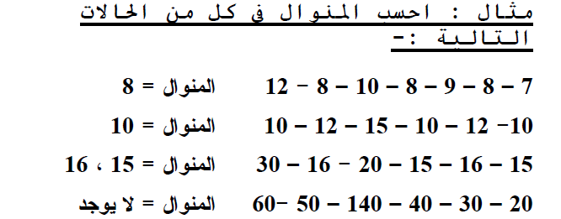
قياس المنوال للبيانات المجمعه
أولاً: المنوال التقريبي أو الابتدائي
ثانياً: المنوال الدقيق

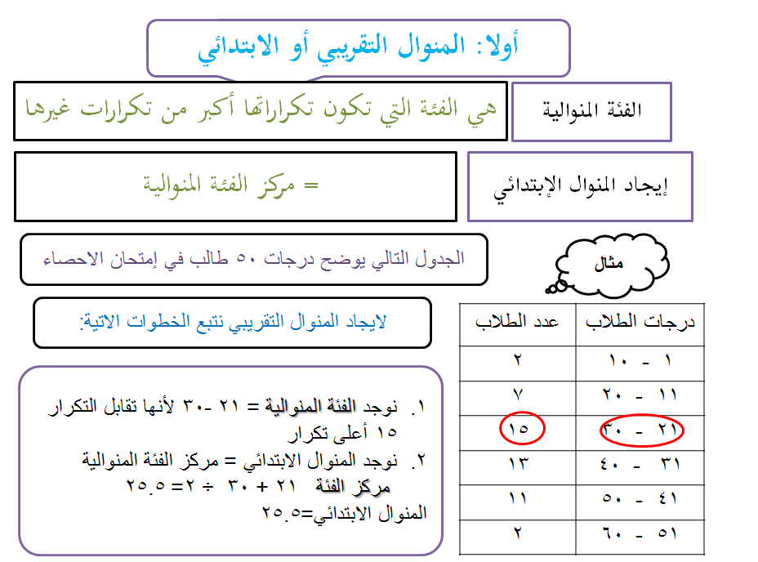
ثالثاً : قياس المنوال للبيانات المجمعة :
مثال 2:
أولاً : المنوال التقريبي أو الابتدائي : Crude Mode
توزيع درجات 89 من العمال بالنسبة للروح المعنوية .
اوجد المنوال التقريبي
الفئات | التكرار
46 – 44 | 1
49 – 47 | 3
52 – 50 | 2
55 – 53 | 7
58 – 56 | 9
61 –59 | 10
64 – 62 | 17
67 – 65 | 14
70 – 68 | 9
73 – 71 | 7
76 – 74 | 4
79 – 77 | 6
المجموع | 89

الحل :
- إيجاد الفئة المنوالية ( أي التي تضم المنوال ) هي الفئة التي تكون تكراراتها أكبر من تكرارات غيرها .
الفئة المنوالية = 64_62 لأنها تقابل التكرار 17 (أعلى تكرار )
- إيجاد المنوال الابتدائي :
المنوال الابتدائي = مركز الفئة المنوالية .
الفئة الحد الأدنى للفئة المنوالية + الحد الأعلى للفئة المنوالية ÷ 2
بالتعويض :
64+ 62 = 63
2
المنوال الابتدائي = 63 درجة
ثانياً: المنوال الدقيق
لا يأخذ في اعتباره تكرار الفئة المنوالية فقط إنما تكراري الفئتين المحيطتين بها أيضاً
يكون أقرب إلى الفئة ذات التكرار الأكبر في الفئتين المحيطتين بالفئة المنوالية
الطريقة الأولى لقياس المنوال الدقيق:
نطبق المقياس على نفس المثال السابق على النحو التالي:

درجات الطلاب | عدد الطلاب
1 - 10 | 2
11 - 20 | 7
21 - 30 | 15
31 - 40 | 13
41 - 50 | 11
51 - 60 | 2
المجموع | 50
المطلوب:
1- ايجاد المنوال الدقيق.
الحل:
1-تحديد الفئة المنوالية:
الفئة المنوالية تساوي الفئة المقابلة لأعلى تكرار.
إذن الفئة المنوالية=21-30 لأنها تقابل التكرار15(أعلى تكرار)
2)تحديد الحد الأدنى الحقيقي للفئة المنوالية ل د .
الحد الأدنى الحقيقي ل د =20.5
3)نطبق المعادلة التالية:
س-ص
المنوال= ل د + ــــــــــــــــــــــــــــــــــ ف
(س-ص)+(س-أ)

ل د=الحد الأدنى الحقيقي للفئة المنوالية.
س=تكرار الفئة المنوالية.
ص=تكرار الفئة قبل المنوالية.
ف=طول الفئة.
بالتعويض:
المنوال= 20،5+ $\frac{7−15}{\left(13−15\right)+\left(7−15\right)}$ ×10
المنوال =28،5 درجة.
الطريقة الأولى لقياس المنوال الدقيق :(الفروق )
نطبق المقياس على نفس المثال السابق على النحو التالي :
الفئات | التكرار
46 – 44 | 1
49 – 47 | 3
52 – 50 | 2
55 – 53 | 7
58 –56 | 9
61 –59 | 10
64 –62 | 17
67 – 65 | 14
70 – 68 | 9
73 – 71 | 7
76 –74 | 4
79 – 77 | 6
المجموع | 89
الحل :
- تحديد الفئة المنوالية :
الفئة المنوالية تساوي الفئة المقابلة لأعلى تكرار.
إذن الفئة المنوالية = 62 -64 لأنها تقابل التكرار 17(أعلى تكرار).
- تحديد الحد الادنى الحقيقي للفئة المنوالية لد
الحد الادنى الحقيقي ل د =61.5
- نطبق المعادلة التالية :
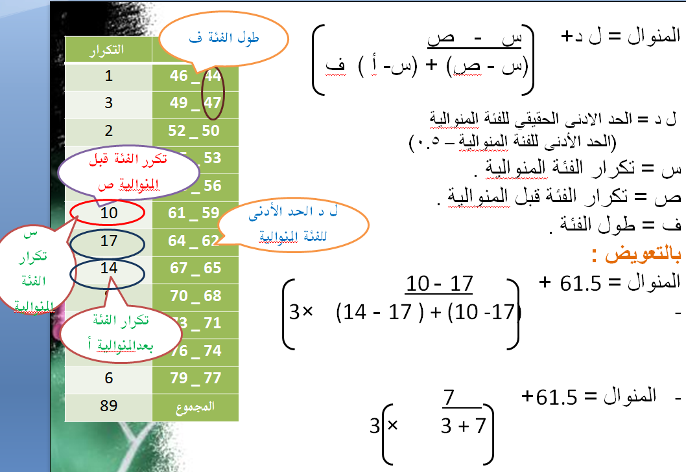
المنوال = 61.5 + 7
10 × 3
المنوال = 61.5 + 0.7 × 3
المنوال = 2.1+61.5
المنوال = 63,5 درجة .
الطريقة الثانية لقياس المنوال الدقيق:
طريقة العزوم(طريقة الرافعة)
المنوال = الحد الأدنى للفئة المنوالية +س
قانون الرافعة:
القوة × ذراعها = المقاومة × ذراعها
الطريقة الثانية لقياس المنوال الدقيق : طريقة العزوم ( طريقة الرافعة )
في هذه الطريقة تشبه طول الفئة المنوالية برافعة يؤثر على طرفيها قوتان: إحداهما مساوية في قيمتها لتكرارات الفئة التي تسبق الفئة المنوالية . وعليه يمكن النظر الى الفئة المنوالية على انها تمثل رافعة تتجاذبها قوة (يعبر عنها تكرار الفئة قبل المنوالية) ,ومقاومة (يعبر عنها تكرار الفئة بعد المنوالية).وعليه يمكن تحديد موقع المنوال عند نقطة ارتكاز هذه الرافعة.
المثال السابق يمكن ان نمثل هذه الارقام برافعة طولها 3وحدات (طول الفئة المنوالية) ونضع الحدود الحقيقية للفئة المنوالية على طرفيها ( 64.5 و61.5 ).
نفترض ان نقطة ارتكاز الرافعة (المنوال) تقع على بعد(س) من الطرف الاسفل لرافعه (الحد الأدنى الحقيقي للفئة المنوالية), وعليه يكون بعدها عن الطرف الاعلى لرافعه (الحد الاعلى الحقيقي للفئة المنوالية) مساويا ل (3- س) , أي (طول الفئة – س ) على النحو التالي :

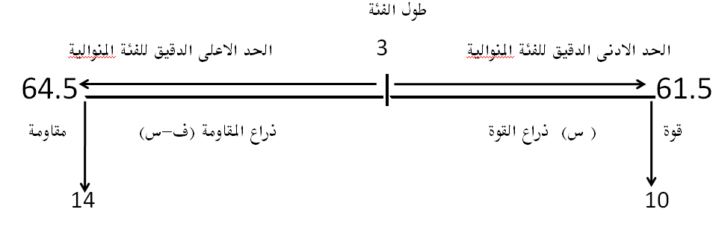

قانون الرافعة : القوة × ذراعها = المقاومة × ذراعها .
القوة × س = المقاومة × (ف – س )
ف = طول الفئة
بالتعويض :
10 × س = 14 (3- س)
10 س = 42 – 14 س
24 س = 42
س= 42 = 1.75
24
المنوال = الحد الأدنى للفئة المنوالية +س
63.25 =1.75+61.5 درجة .
ثانيا : فى حالة البيانات المبوبة :-
المنوال هو القيمة المقابلة لأكبر تكرار؛
والتى تنتمى للفئة التى لها أكبر تكرار (الفئة المنوالية(
وعلى ذلك فأن المنوال يقع فى الفئة المنوالية تحت تأثير التكراريين السابق واللاحق للفئة المنوالية .
يحدد المنوال باستخدام قانون الرافعة : القوة x ذراعها = المقاومة x ذراعها

مثال
الجدول التالى يمثل الأجر الاسبوعي للعامل بالجنيه فى مائتين محل :-

المطلوب حساب منوال الأجر اليومي للعامل .
الفئة المنوالية = 25-35 لها أكبر تكرار (60(
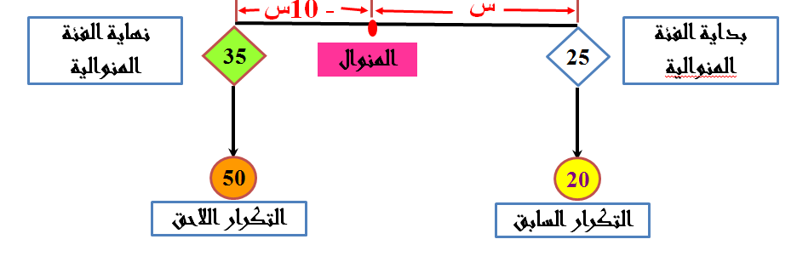
$$(س_{\text{10}})\text{50} = (س)\text{20}$$
$$7\text{.}\text{14}=\frac{\text{500}}{\text{70}}=س$$
∴ المنوال = 25 + 7.14 = 32.4جنية
يمكن تحديد المنوال بيانيا من رسم المدرج التكرارى
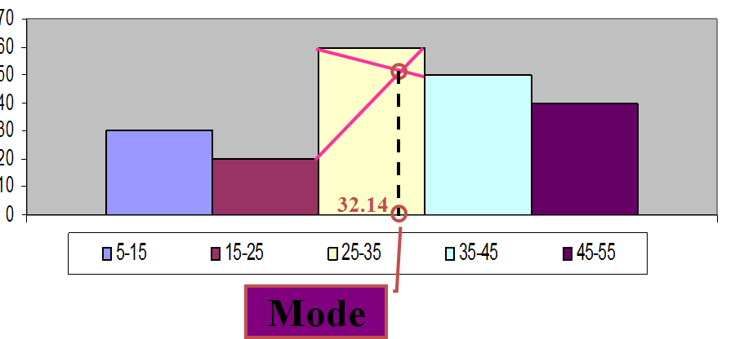

الخواص الإحصائية للمنوال :

لا يتأثر المنوال بالدرجات المتطرفة ولا بالدرجات الوسطى في التوزيع التكراري ، وإنما يتأثر بالتكرار نفسه عندما يبلغ نهايته العظمى بالنسبة لدرجة ما أو فئة ما من الدرجات .

يتأثر المنوال بعدد فئات التوزيع وبمدى الفئة ، فكلما قل هذا العدد زاد تبعا لذلك مدى الفئة وارتفع تكرارها ، وكلما كثر هذا العدد بالنسبة لنفس التوزيع قل تبعا لذلك مدى الفئة وانخفض تكرارها . وهكذا نرى أن المنوال يخضع في جوهرة لاختيار عدد الفئات ومداها .

يصلح المنوال لنفس الميادين التي صلح لها الوسيط والمتوسط أي في المعايير والمقارنة ، وللمنوال أهميته في النواحي التربوية والنفسية وخاصة عندما يراد معرفة العمر المنوالي لمراحل التعليم المختلفة . فمثلا العمر المنوالي لتلاميذ الصف الأول الابتدائي هو [6 ] سنوات ونسبة الذكاء المنوالية تنحصر بين [ 99 , 101 ] .

يصلح المنوال - على أنه يدل على الدرجة الأكثر شيوعا - لمعالجة المشاكل التي تهدف إلى معرفة تركيز الظاهرة وموقعها ، وخاصة في النواحي الصناعية والتجارية ، فمثلا يعتمد تاجر الملابس والأحذية على رواج بضاعته على المقاييس الأكثر شيوعا أي على المقاييس المنوالية .
مقاييس النزعة المركزية ( المنوال )
مزايا وعيوب المنوال
المزايا
- سهولة حسابه أو إيجاده.
- لا يتأثر بالقيم الشاذة.
- يعتبر المقياس الوحيد للنزعة المركزية الذي يمكن إيجاده للبيانات الوصفية (الاسمية).
- يمكن إيجاده بالرسم .

